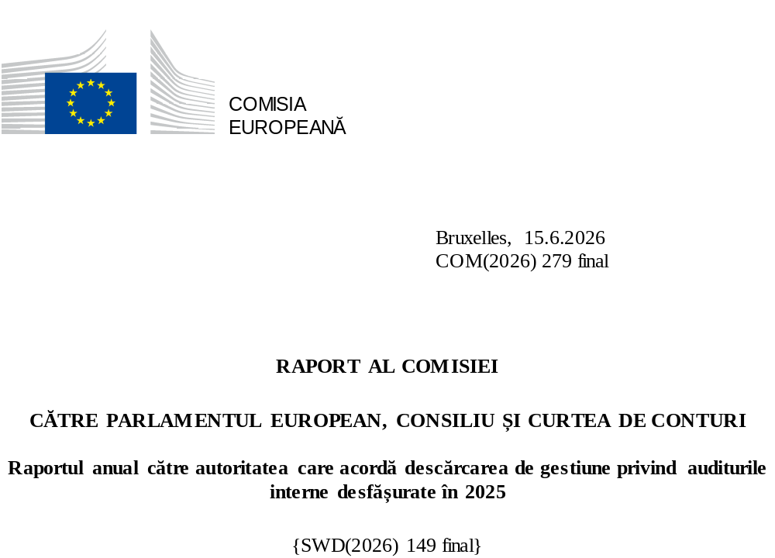

Cuprins
Obiectivul și domeniul de aplicare al raportului 2
Serviciul de Audit Intern 2
Prezentare generală a activității de audit 4
Rezultate generale pe baza activității de audit efectuate în 2025 6
Rezultate generale privind performanța 6
Concluzia generală privind gestiunea financiară a Comisiei 10
Acțiuni întreprinse de entitățile auditate 12
Consultarea cu Grupul pentru nereguli financiare din cadrul Comisiei 14

Obiectivul și domeniul de aplicare al raportului
Prezentul raport informează Parlamentul European și Consiliu cu privire la auditurile interne efectuate în 2025 de Serviciul de Audit Intern al Comisiei Europene în 51 de entități organizaționale: direcții generale, servicii, oficii ale UE și agenții executive (). Acesta reprezintă o contribuție la procedura de descărcare de gestiune și conține: (a) un rezumat privind numărul și tipul de audituri interne efectuate; (b) o sinteză a principalelor recomandări formulate și (c) măsurile luate ca urmare a acestor recomandări. În conformitate cu articolul 118 alineatul (8) și cu articolul 253 din Regulamentul financiar (), Comisia transmite raportul Parlamentului European și Consiliului. Acesta se bazează pe raportul întocmit de auditorul intern al Comisiei, în conformitate cu articolul 118 alineatul (4) din Regulamentul financiar, referitor la auditurile efectuate de Serviciul de Audit Intern și la alte rapoarte de misiune finalizate în 2025 ().
În plus, în conformitate cu articolul 118 alineatul (5) din Regulamentul financiar, raportul se concentrează pe respectarea generală a principiilor bunei gestiuni financiare și performanței, furnizând rezultatele generale privind performanța și o concluzie generală privind gestiunea financiară (secțiunea 4) () și evidențiază orice probleme sistemice detectate de grupul pentru nereguli financiare al Comisiei (secțiunea 5).

Serviciul de Audit Intern
Serviciul de Audit Intern este un serviciu independent din cadrul Comisiei și este condus de auditorul intern al Comisiei.
În temeiul mandatului său care decurge din Regulamentul financiar, auditorul intern consiliază Comisia cu privire la gestionarea riscurilor, evaluând:
- adecvarea și eficacitatea sistemelor interne de gestiune;
- performanța departamentelor în punerea în aplicare a politicilor, programelor și acțiunilor;
- eficiența și eficacitatea sistemelor de control și audit aplicabile tuturor operațiunilor de execuție bugetară.
Misiunea Serviciului de Audit Intern este de a consolida capacitatea Comisiei de a crea, proteja și susține valoarea publică – ca instituție modernă, responsabilă și orientată spre performanță – prin furnizarea de asigurări, consiliere, informații și previziuni independente, bazate pe riscuri și obiective.

În acest scop, Serviciul de Audit Intern furnizează:
- evaluări independente ale eficacității proceselor de guvernanță, de gestionare a riscurilor și de control pentru operațiuni, activități și tranzacții financiare („servicii de asigurare”) și
- consiliere, perspectivă și previziuni („servicii de altă natură decât asigurarea”).
Principalele rezultate sunt rapoartele de audit intern care conțin avize independente privind calitatea sistemelor de gestionare și control, precum și recomandări pentru îmbunătățirea operațiunilor și promovarea bunei gestiuni financiare.
În 2025, Comisia a adoptat o cartă de misiune reformată (), marcând o actualizare semnificativă a cadrului juridic și operațional al Serviciului de Audit Intern. Carta asigură alinierea deplină la Regulamentul financiar reformat din 2024 și la noile standarde globale de audit intern (). Prin garantarea independenței auditorului intern și acordarea unui acces deplin și nelimitat la informațiile și personalul necesare pentru activitatea sa, Carta oferă garanțiile necesare pentru ca serviciul să funcționeze în mod eficace. Evaluarea externă a calității din 2021, care este valabilă timp de cinci ani, a confirmat conformitatea Serviciului de Audit Intern cu standardele și cu Codul de etică în vigoare la momentul respectiv.
În 2025, Serviciul de Audit Intern și-a adoptat strategia de audit pentru perioada 2025-2029. Acest lucru este aliniat la noul mandat politic al Comisiei și urmărește să stimuleze îmbunătățirea performanței și a răspunderii în cadrul Comisiei și al altor entități ale UE, precum și să furnizeze servicii cu valoare adăugată părților interesate.
În conformitate cu articolul 8 alineatul (2) din carta de misiune, auditorul intern îndeplinește o serie de obligații de raportare anuală către Comitetul de monitorizare a auditurilor. Comitetul de monitorizare a auditurilor oferă asistență colegiului în îndeplinirea obligațiilor care îi revin în temeiul Tratatelor, al Regulamentului financiar și al altor instrumente statutare. Rolul său, care este instituit în temeiul articolului 123 din Regulamentul financiar, este de a asigura independența Serviciului de Audit Intern, de a monitoriza calitatea activității de audit intern și de a se asigura că recomandările sunt luate în considerare și urmate de Comisie, de agențiile sale executive și de alte organisme.
În declarația sa anuală adresată Comitetului de monitorizare a auditurilor, auditoarea internă a confirmat că Serviciul de Audit Intern și-a menținut independența organizațională deplină în 2025 și nu a fost supus niciunei interferențe sau limitări în desfășurarea activității sale de audit și că nu s-a adus atingere obiectivității individuale în fapt sau în aparență.
Auditoarea internă s-a asigurat că resursele disponibile în 2025 au fost suficiente și au fost utilizate în mod eficace pentru a optimiza realizarea planului de audit intern aprobat. Resursele au dispus de o combinație adecvată de cunoștințe, aptitudini și alte competențe.
Serviciul de Audit Intern nu auditează sistemele de control ale statelor membre în ceea ce privește fondurile Uniunii Europene. Auditurile de acest tip vizează nivelul beneficiarilor individuali și sunt efectuate de auditorii interni ai statelor membre, de autoritățile naționale de audit, de alte direcții generale ale Comisiei și de Curtea de Conturi Europeană. Cu toate acestea, Serviciul de Audit Intern auditează măsurile luate de Comisie pentru a supraveghea și a audita: (a) organisme din statele membre și (b) alte organisme care sunt responsabile cu efectuarea plăților din fondurile UE.

Prezentare generală a activității de audit
2025 a fost primul an de punere în aplicare a strategiei de audit a Serviciului de Audit Intern pentru perioada 2025-2029, care este aliniată la noul mandat politic, la noile priorități și la noile obiective ale Comisiei. Până la data-limită de 31 decembrie 2025 (), Serviciul de Audit Intern finalizase în total 35 de misiuni (29 de audituri de asigurare și 6 misiuni de altă natură decât asigurarea) în direcțiile generale și serviciile Comisiei. Serviciul de Audit Intern a furnizat Comisiei 100 % din rapoartele de asigurare planificate în planul de audit pentru 2025. Un raport de audit a fost finalizat în martie 2025 și este inclus în raportul anual de audit intern pentru 2024 ().
În conformitate cu carta sa și cu standardele globale de audit, Serviciul de Audit Intern își planifică activitatea de audit pe baza unei evaluări a riscurilor și a unei analize a capacității. Obiectivul este elaborarea unui plan de audit care să acopere domeniile cu riscurile cele mai ridicate, maximizând astfel valoarea adăugată a acestuia, și care să contribuie la asigurarea utilizării optime a resurselor și a punerii în aplicare eficiente și eficace a planului de audit. Serviciul de Audit Intern monitorizează periodic punerea în aplicare a planului de audit și îl adaptează în funcție de necesități.
În 2025, Serviciul de Audit Intern a publicat 33 de rapoarte (rapoarte finale de audit și note de informare) și două rapoarte interne.
Graficul de mai jos prezintă contribuția misiunilor de asigurare la realizarea obiectivelor generale incluse în planul strategic al Comisiei pentru perioada 2025-2029.
Contribuția la obiectivele generale ale Comisiei
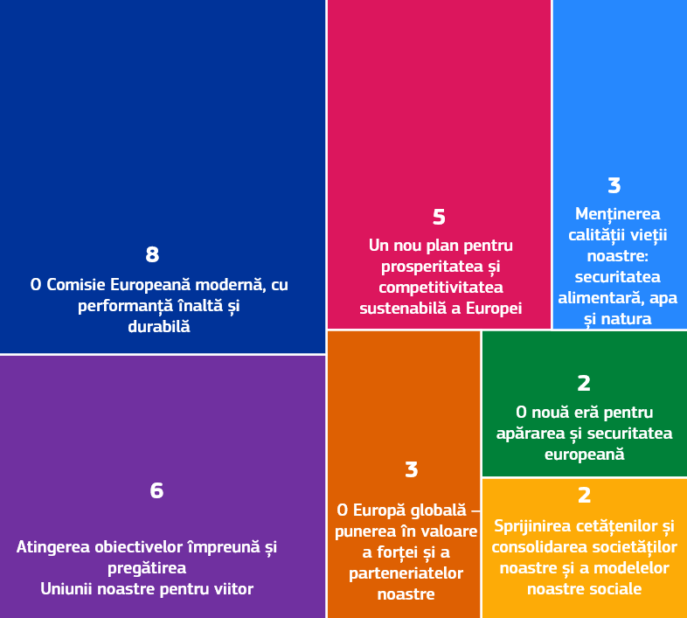
Sursa: Comisia Europeană, Serviciul de Audit Intern.

Serviciul de Audit Intern a adoptat 123 de recomandări care decurg din activitatea sa de audit aferentă anului 2025. După cum se arată mai jos, 2 % dintre aceste recomandări au fost evaluate ca fiind critice, 52 % ca fiind foarte importante și 46 % ca fiind importante.
Recomandări în funcție de clasificare
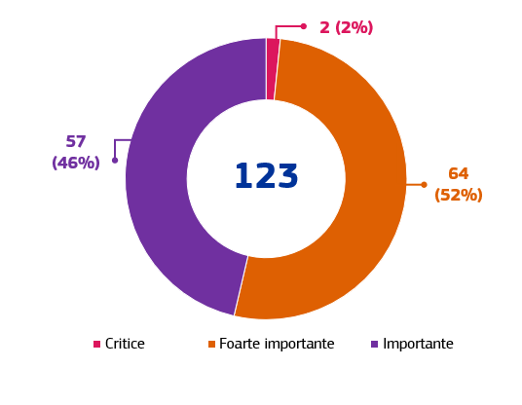
Sursa: Comisia Europeană, Serviciul de Audit Intern.
În 2025, entitățile auditate au acceptat 118 recomandări și au acceptat parțial cinci recomandări. Pentru toate recomandările (acceptate parțial), entitățile auditate au elaborat planuri de acțiune. Serviciul de Audit Intern le-a evaluat apoi ca fiind satisfăcătoare sau a solicitat un plan de acțiune revizuit. Pentru recomandările care nu au fost acceptate parțial, entitățile auditate au acceptat riscul rezidual. Toate rapoartele de asigurare au fost prezentate Comitetului de monitorizare a auditurilor din cadrul Comisiei, împreună cu planurile de acțiune.

Rezultate generale pe baza activității de audit efectuate în 2025

Rezultate generale privind performanța
Pentru a sprijini cultura bazată pe performanță a Comisiei și pentru a acorda o atenție sporită raportului calitate-preț, Serviciul de Audit Intern a finalizat 29 de misiuni de audit axate pe aspectele legate de performanță. Pentru aproximativ 80 % dintre aceste misiuni, Serviciul de Audit Intern a identificat riscuri reziduale ridicate în domeniile sau procesele auditate, ceea ce a contribuit la recomandări considerate foarte importante. Un raport de audit a emis o recomandare critică adresată unui număr de două entități, menționând riscuri reziduale foarte ridicate. Au fost observate, de asemenea, diverse puncte forte și bune practici.
În conformitate cu metodologia sa și cu bunele practici, auditurile Serviciul de Audit Intern abordează performanța în mod indirect. Serviciul de Audit Intern evaluează performanța departamentelor Comisiei în ceea ce privește punerea în aplicare a politicilor, a programelor și a acțiunilor în raport cu riscurile asociate acestora. Prin această abordare, Serviciul de Audit Intern urmărește să se asigure că direcțiile generale și serviciile au elaborat cadre de performanță robuste, instrumente de măsurare a performanței și sisteme cuprinzătoare de monitorizare și că le utilizează pentru a gestiona performanța și riscurile.
Misiunile din 2025 ale Serviciului de Audit Intern indică faptul că procesele de gestiune financiară, operaționale și de sprijin ale Comisiei rămân solide, deși anumite domenii necesită atenție pentru a asigura conformitatea și eficacitatea pe termen lung.
Deși sistemele de gestiune financiară sunt, în general, eficace (a se vedea concluzia generală), trebuie abordate unele vulnerabilități în gestionarea achizițiilor publice și a granturilor, în special strategiile de asigurare și de audit. Auditurile programelor de finanțare au evidențiat necesitatea unei mai mari coerențe în măsurarea performanței, unde indicatorii mai clari și procesele raționalizate ar putea spori transparența și impactul, în special având în vedere trecerea la modele de performanță bazate pe rezultate. În mod similar, performanța operațională ar beneficia de o definire mai clară a rolurilor și responsabilităților și de buna gestionare a riscurilor legate de sistemele de sprijin, în principal informatice. În cele din urmă, având în vedere dependența Comisiei de resursele umane și tehnologice, sistemele de selecție și recrutare a personalului, de gestionare a proiectelor informatice și de gestionare a securității cibernetice trebuie consolidate ca elemente fondatoare esențiale pentru o administrație publică modernă.
Următoarele secțiuni prezintă concluziile Serviciului de Audit Intern cu privire la diferitele aspecte legate de performanță evaluate în cadrul auditurilor sale din 2025.

Procese financiare
Auditurile Serviciului de Audit Intern au oferit Colegiului, precum și direcțiilor generale și serviciilor, asigurarea că controalele interne privind gestiunea financiară au fost puse în aplicare în mod eficient și eficace (a se vedea și concluzia generală privind gestiunea financiară din secțiunea 4.2).
Cinci audituri efectuate de Serviciul de Audit Intern nu au evidențiat deficiențe majore în sistemele de control examinate. Celelalte 13 audituri au evidențiat necesitatea unor îmbunătățiri și au condus la emiterea unor recomandări critice și foarte importante.
În domeniul gestionării granturilor, Serviciul de Audit Intern a identificat două cazuri în care entitățile examinate trebuiau să îmbunătățească procesele existente.
Cinci audituri efectuate de Serviciul de Audit Intern cu privire la gestionarea granturilor s-au încheiat cu concluzii de audit fără rezerve: (a) finanțarea organizațiilor neguvernamentale (ONG) în cadrul Programului pentru mediu și politici climatice (LIFE); (b) punerea în aplicare a Mecanismului pentru interconectarea Europei; (c) gestionarea proiectelor și procesul de plată pentru programul EU4Health; (d) gestionarea proiectelor și procesul de plată al Fondului european de apărare și (e) punerea în aplicare timpurie a granturilor din cadrul instrumentelor de apărare pe termen scurt Actul privind consolidarea industriei europene de apărare prin achiziții publice în comun (EDIRPA) și Actul privind sprijinirea producției de muniții (ASAP).
Un audit privind procedurile de pregătire și de atribuire a acordurilor de grant ale Consiliului European pentru Inovare a condus la un aviz negativ și la o recomandare critică privind necesitatea ca direcția generală și agenția executivă în cauză să revizuiască procesul decizional de atribuire specific sistemului Accelerator al Consiliului European pentru Inovare în conformitate cu normele aplicabile. Auditul a condus, de asemenea, la recomandări foarte importante adresate ambelor entități auditate pentru consolidarea controalelor legate de pregătirea acordului de grant; revizuirea raportării cu privire la indicatorul privind durata procedurilor de acordare a granturilor în raportul anual de activitate și evaluarea principalelor cauze profunde ale întârzierilor; revizuirea procesului de modificare a deciziei de atribuire și consolidarea monitorizării bugetare și asigurarea transmiterii oficiale a deciziilor de atribuire către Banca Europeană de Investiții.
În cadrul unui alt audit efectuat cu privire la granturi, s-a constatat că sistemul de control intern pentru gestionarea granturilor în cadrul programului aferent Instrumentului pentru echipamente de control vamal a fost conceput în mod adecvat și pus în aplicare în mod eficace, cu excepția a două aspecte legate de strategia de control a instrumentului și cu excepția documentării monitorizării proiectelor și a prelucrării plăților în instrumentul eGrants.
Serviciul de Audit Intern a efectuat două audituri în domeniul gestionării programelor pentru actuala perioadă de programare.
În cadrul primului dintre aceste două audituri de gestionare a programelor, în vederea simplificării punerii în aplicare a fondurilor politicii de coeziune în perioada de programare 2021-2027, au fost concepute și puse în aplicare procese de control intern adecvate și eficace pentru consolidarea capacităților, evaluarea ex ante și monitorizarea și raportarea cu privire la opțiunile simplificate în materie de costuri și la finanțarea nelegată de costuri. Cu toate acestea, orientările, documentația și evaluările ex ante aferente trebuie îmbunătățite. În plus, formarea trebuie consolidată, iar riscurile dependenței de experți externi trebuie monitorizate. În cele din urmă, direcțiile generale trebuie să îmbunătățească monitorizarea și raportarea.
În cel de a doilea dintre aceste două audituri de gestionare a programelor, Serviciul de Audit Intern a concluzionat că procesele de control intern pentru revizuirea și aprobarea modificărilor aduse planurilor strategice naționale din cadrul politicii agricole comune (PAC) au fost concepute și puse în aplicare în mod adecvat. Cu toate acestea, a existat o lipsă de claritate în ceea ce privește data de începere a eligibilității pentru modificările aprobate în cadrul intervențiilor Fondului european agricol pentru dezvoltare rurală care fuseseră notificate anterior, dar care s-au dovedit a fi neconforme cu temeiul juridic pentru notificări. În plus, a fost identificată o deficiență foarte importantă în ceea ce privește clarificarea abaterilor acceptabile dintre indicatorii de rezultat și realizări și corectarea neconformităților detectate în planurile strategice PAC.
În domeniul tematic al consolidării asigurării și al strategiei de audit, Serviciul de Audit Intern a identificat cazuri în care entitățile examinate trebuiau să îmbunătățească procesele existente.
Într-un program acoperit de Regulamentul privind dispozițiile comune pentru perioada de programare 2021-2027, direcția generală auditată instituise mecanisme de audit pe baza strategiei unice de audit, dar, până la sfârșitul activității de audit pe teren, nu instituise pe deplin mecanisme de audit suplimentare pentru gestionarea specială a documentelor, o abordare cuprinzătoare a evaluării riscurilor și planificarea auditului care să includă factori de risc comuni și specifici fiecărui fond.
În cadrul unui alt audit, procesele de gestionare a riscurilor și control pentru metodologia de evaluare a riscurilor din cadrul Mecanismului de redresare și reziliență și auditurile ex post privind jaloanele și țintele în conformitate cu Regulamentul privind Mecanismul de redresare și reziliență au fost concepute în mod adecvat și puse în aplicare în mod eficace, cu excepția a două aspecte foarte importante legate de: (a) durata auditurilor și (b) standardele de audit și programul de asigurare a calității.
În ceea ce privește fiabilitatea opiniilor de audit cu privire la legalitatea și regularitatea cheltuielilor aferente programului Erasmus+ declarate de agențiile naționale, direcția generală auditată pusese în aplicare în mod eficace măsuri care erau concepute în mod adecvat pentru a asigura fiabilitatea opiniilor de audit emise de organismele de audit independente în vederea obținerii asigurării necesare, cu excepția unui aspect legat de gestionarea observațiilor.
Pentru a se asigura că asistența financiară acordată țărilor care fac obiectul unei declarații de criză este furnizată în conformitate cu principiul bunei gestiuni operaționale și financiare, s-a constatat că sistemele de gestionare a riscurilor și control instituite au fost concepute în mod adecvat și puse în aplicare în mod eficace, cu excepția mecanismului de monitorizare și raportare legat de contractele încheiate în cadrul unor proceduri flexibile.
Serviciul de Audit Intern a efectuat, de asemenea, examinări limitate ale rezultatelor controalelor furnizate de parteneri. Aceste examinări au concluzionat că sistemele concepute și implementate de direcțiile generale responsabile în domeniul relațiilor externe pentru a se asigura că declarațiile de gestiune contribuie la asigurarea execuției eficace a fondurilor UE în cadrul gestiunii indirecte cu entități cărora le-a fost încredințată execuția sunt adecvate, cu excepția problemelor legate de anumite aspecte ale conceperii și de eficacitatea și eficiența declarațiilor de gestiune ca măsură de control.
În ceea ce privește cadrul de monitorizare și evaluare a performanței, Serviciul de Audit Intern a identificat cazuri în care entitățile examinate trebuiau să îmbunătățească procesele existente:
Un audit privind programul InvestEU a confirmat existența unui mecanism intern adecvat și eficace de orientare și coordonare pentru finanțarea operațiunilor Fondului InvestEU și că a fost instituită o metodologie solidă privind indicatorii de performanță și de monitorizare pentru monitorizarea punerii în aplicare. Cu toate acestea, au fost identificate deficiențe în ceea ce privește obiectivele definite în temeiul juridic relevant și indicatorii utilizați pentru monitorizarea și evaluarea îndeplinirii obiectivelor programului.
Un audit privind conceperea cadrului de performanță, de monitorizare și evaluare pentru politica agricolă comună pentru perioada 2023-2027 a constatat că acesta a fost conceput în mod adecvat pentru a monitoriza, a evalua și a raporta cu privire la performanța planurilor strategice PAC. Cu toate acestea, abordarea pentru aprobarea modificărilor țintelor și ale jaloanelor pentru indicatorii de rezultat a necesitat clarificări suplimentare în absența unor dispoziții clare în legislația de bază.
În ceea ce privește achizițiile publice și gestionarea contractelor, Serviciul de Audit Intern a identificat trei cazuri în care entitățile examinate trebuiau să îmbunătățească procesele existente.
Un audit a identificat o problemă foarte importantă în ceea ce privește eficacitatea și eficiența abordării urmate în materie de achiziții publice pentru traducerile externalizate. Un alt audit a identificat o problemă foarte importantă în ceea ce privește identificarea aspectelor (potențiale) legate de conflictele de interese, pe care agenția executivă responsabilă trebuie să le consolideze, în cooperare cu direcțiile sale generale tutelare.
În cadrul unui audit privind achizițiile publice cu valoare ridicată și gestionarea contractelor, sistemul de control intern instituit trebuie îmbunătățit în mod semnificativ pentru a-i consolida eficiența și eficacitatea. Serviciul de Audit Intern a identificat cinci aspecte foarte importante privind: (a) strategia de gestionare a riscurilor și control; (b) criteriile de atribuire și procesul de evaluare; (c) estimarea valorii contractului și durata contractului; (d) sistemul de detectare timpurie și de excludere și (e) controalele ex ante ale plăților.

Procese operaționale
Serviciul de Audit Intern a efectuat șase audituri care s-au axat pe activități sau programe specifice.
În urma unui audit privind gestionarea serviciilor europene pentru ocuparea forței de muncă (EURES) și a portalului EURES, s-a constatat că direcția generală responsabilă și agenția descentralizată afiliată instituiseră o serie de măsuri pentru a reglementa cooperarea lor. Totuși, aceste mecanisme nu au fost întotdeauna suficient de detaliate sau actualizate într-o serie de domenii, inclusiv guvernanța informatică și mandatul Comitetului director IT.
În urma unui audit efectuat cu privire la mecanismele de coordonare legate de supravegherea financiară, s-a constatat că direcția generală responsabilă a conceput în mod adecvat și a pus în aplicare în mod eficace și eficient mecanismele de coordonare cu cele trei autorități de supraveghere, cu excepția aspectelor legate de procesul de întrebări și răspunsuri, precum și de examinare și evaluare.
Un alt audit a constatat că procesele de gestionare a datelor de control ale politicii comune în domeniul pescuitului fuseseră concepute în mod adecvat și puse în aplicare în mod eficace și eficient, în conformitate cu cadrul juridic aplicabil la momentul auditului, cu excepția unui aspect legat de primirea, utilizarea și publicarea datelor referitoare la posibilitățile de pescuit.
Un audit privind procesul de selecție din cadrul Oficiului European pentru Selecția Personalului a concluzionat că procesele de guvernanță, de gestionare a riscurilor și de control instituite de oficiul responsabil de noul model de concurs pentru personalul permanent nu au fost concepute în mod adecvat. Printre problemele identificate s-au numărat gestionarea nevoilor clienților și aspectele de comunicare aferente; foaia de parcurs pentru implementarea noului model de concurs și a procedurii pentru procesul de selecție și indicatorii și monitorizarea pentru evaluarea îndeplinirii obiectivelor noului model de concurs.
În urma unui audit efectuat cu privire la gestionarea serviciilor de îngrijire a copiilor, s-a constatat că oficiile responsabile au conceput, în general, un cadru și un sistem de control adecvate. Cu toate acestea, au fost identificate probleme în punerea în aplicare în ceea ce privește rolurile și responsabilitățile comitetelor de supraveghere și ale actorilor externi implicați; stabilirea bugetului interinstituțional, alocarea costurilor și calcularea contribuțiilor parentale și instituționale și controale informatice privind gestionarea proiectelor și securitatea informatică a instrumentului informatic relevant.
Un audit privind gestionarea contribuțiilor în natură în cadrul programului Orizont Europa a concluzionat că, per ansamblu, direcția generală responsabilă a oferit un sprijin adecvat întreprinderilor comune, cu excepția unei probleme foarte importante privind sprijinul informatic și funcționalitățile disponibile în instrumentul informatic.

Procese de sprijin
Gestionarea resurselor umane
Un audit efectuat cu privire la programul de transformare a resurselor umane a concluzionat că, deși structura și procesele de guvernanță ale programului au fost, în general, bine stabilite, persistă o problemă foarte importantă legată de procesele de gestionare a securității informatice, care poate afecta realizarea obiectivelor strategice ale programului și respectarea standardelor de securitate internă ale Comisiei.
Guvernanța tehnologiei informației (IT), gestionarea proiectelor informatice și gestionarea securității informatice
Serviciul de Audit Intern a efectuat două audituri în acest domeniu.
Un audit efectuat cu privire la guvernanța informatică și la gestionarea securității informatice într-o direcție generală a arătat că, în general, sistemul de guvernanță, de gestionare a riscurilor și de control instituit pentru guvernanța informatică și mecanismele de securitate informatică a fost conceput în mod adecvat și pus în aplicare în mod eficient și eficace, cu excepția unei probleme legate de alinierea nevoilor operaționale și a așteptărilor în materie de recuperare, de menținerea planurilor de securitate informatică și de formalizarea proceselor privind gestionarea incidentelor și a accesului utilizatorilor.
În cazul proiectului Arachne+, procesele de guvernanță, de gestionare a riscurilor și de control instituite de o direcție generală, în calitate de proprietar de sistem, cu sprijinul altor direcții generale, nu erau adecvate pentru a realiza în mod eficace faza 2 a proiectului și pentru a atinge obiectivele strategice și așteptările operaționale pentru întregul proiect în intervalul de timp și cu resursele alocate. Procesele de control al securității informatice și al protecției datelor cu caracter personal au fost conforme cu etapele procesului Comisiei, dar au fost necesare îmbunătățiri semnificative în ceea ce privește calitatea artefactelor de securitate informatică.
În plus, o serie de alte audituri au analizat aspectele informatice ale proceselor auditate și au identificat, în diferite cazuri, controale adecvate sau deficiențe.

Concluzia generală privind gestiunea financiară a Comisiei
Astfel cum se prevede în carta de misiune, Serviciul de Audit Intern emite o concluzie generală anuală privind gestiunea financiară a Comisiei. Aceasta se bazează pe activitatea de audit în domeniul gestiunii financiare din cadrul Comisiei efectuată ultimii trei ani (2023-2025). Totodată, aceasta ia în considerare informațiile provenite din alte surse, în special rapoartele Curții de Conturi Europene. Concluzia generală este publicată în același timp cu prezentul raport și se referă la același an.
Pe baza acestor informații de audit, auditoarea internă a considerat că, în 2025, Comisia a instituit proceduri de guvernanță, de gestionare a riscurilor și de control intern care, în ansamblu, sunt adecvate pentru a oferi o asigurare rezonabilă cu privire la îndeplinirea obiectivelor sale financiare, cu excepția domeniilor de gestiune financiară cu privire la care ordonatorii de credite delegați au exprimat rezerve în declarația lor de asigurare.
Fără a nuanța și mai mult concluzia generală pentru 2025, auditoarea internă atrage atenția asupra necesității de a se asigura că cadrul de control și de asigurare rămâne solid, proporțional și eficace pentru a gestiona riscurile la un nivel acceptabil, în special în contextul priorităților concurente și al presiunii continue asupra resurselor. Acest lucru este deosebit de relevant având în vedere necesitatea de a accelera punerea în aplicare și de a asigura o încheiere la timp a programelor actuale, pregătindu-se în același timp pentru viitorul cadru financiar multianual, care va introduce noi instrumente inovatoare și modele de performanță.
Mediul socioeconomic și politic dificil și necesitatea de a răspunde diferitelor crize din ultimii ani au necesitat mobilizarea rapidă a unor resurse și finanțări fără precedent, precum și crearea unor noi instrumente bazate pe performanță. Ar trebui să se acorde atenția cuvenită întârzierilor în finalizarea și punerea în aplicare a strategiilor de control și audit pentru actuala perioadă de programare, ca urmare a adaptărilor necesare la modelele de performanță revizuite. În același timp, Comisia trebuie să continue eforturile de simplificare pentru a se asigura că finanțarea UE rămâne accesibilă și produce rezultate, asigurând în același timp buna gestiune financiară.
În contextul unei revizuiri majore a modelelor de finanțare și de performanță în următorul cadru financiar multianual, Comisia ar trebui să utilizeze învățămintele desprinse din actuala perioadă de șapte ani și să se asigure că modelul de asigurare este definit încă de la început, pentru ca strategiile de control pentru instrumentele individuale să fie elaborate în timp util înainte de începerea punerii în aplicare.
Trecerea continuă la modele de realizare bazate pe performanță va necesita o abordare revizuită pentru a permite Comisiei să ofere asigurări cu privire la legalitatea și regularitatea cheltuielilor, inclusiv, dacă este necesar, sprijin pentru statele membre, ajustări ale organizării funcției de audit și revizuirea indicatorilor tradiționali de legalitate și regularitate, cum ar fi rata de eroare.
Trebuie să se acorde o atenție continuă controalelor proporționale și eficace pentru supravegherea sumelor bugetare executate de statele membre și/sau de părți terțe, având în vedere încrederea sporită pe care Comisia o acordă acestora.
În plus, extinderea operațiunilor financiare ale Uniunii evidențiază importanța unui cadru solid și bine integrat de gestionare a riscurilor și a unei supravegheri stricte a împrumuturilor, a garanțiilor bugetare și a finanțării prin emiterea de titluri de creanță.
În cele din urmă, pentru a asigura îndeplinirea obiectivelor sale legate de responsabilitate, buna gestiune financiară și protecția bugetului UE, Comisia ar trebui să își continue eforturile și să valorifice oportunitățile de optimizare a utilizării resurselor limitate și de adaptare a organizării, proceselor și operațiunilor sale. Conceperea de noi modele de asigurare și de strategii individuale de control ar trebui să fie însoțită de o definiție a resurselor umane adecvate, în ceea ce privește numărul, competențele și calendarul, precum și de o strategie pentru mobilizarea eficace a mijloacelor tehnologice adecvate, gestionând în același timp cu atenție riscurile pe care acestea le introduc.

Acțiuni întreprinse de entitățile auditate
Impactul activității de audit intern asupra îmbunătățirii performanței și a răspunderii Comisiei depinde de punerea în aplicare a recomandărilor sale. Pentru a permite supravegherea de către organele de conducere, Serviciul de Audit Intern efectuează audituri de urmărire subsecventă atunci când entitatea auditată a raportat că recomandarea este pregătită pentru examinare. Serviciul de Audit Intern furnizează, de asemenea, informații periodice Comitetului de monitorizare a auditurilor cu privire la stadiul punerii în aplicare a recomandărilor sale.
Serviciul de Audit Intern a monitorizat 50 de misiuni de audit anterioare pentru a examina punerea în aplicare a recomandărilor și a emis 82 () de note privind acțiunile subsecvente adresate direcțiilor generale și serviciilor relevante. Prin urmare, pentru 22 de misiuni, toate recomandările au fost închise (), în timp ce pentru celelalte 28 de misiuni, una sau mai multe recomandări au rămas deschise până la data-limită ().
După cum se arată mai jos, la data-limită 31 decembrie 2025, dintr-un total de 773 de recomandări (parțial) acceptate (), formulate de Serviciul de Audit Intern în perioada 2021-2025, 525 (68 %) au fost evaluate de entitățile auditate ca fiind puse în aplicare (). Aceasta înseamnă un total de 248 de recomandări (32 %) care rămân deschise.

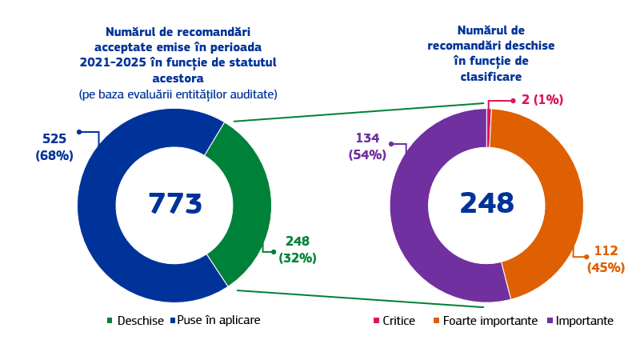
Sursa: Comisia Europeană, Serviciul de Audit Intern.

Dintre cele 248 de recomandări care au rămas deschise la data-limită, două au fost evaluate ca fiind critice, 112 (45 %) ca fiind foarte importante și 134 (54 %) ca fiind importante.
Dintre recomandările deschise, 43 sunt recomandări a căror punere în aplicare se află în întârziere (și anume nu au fost puse în aplicare până la data convenită inițial). Aceste recomandări a căror punere în aplicare se află în întârziere au reprezentat 5,6 % din recomandările (parțial) acceptate.
Dintre recomandările a căror punere în aplicare se află în întârziere, patru recomandări foarte importante emise în perioada 2021-2025 au fost clasificate ca înregistrând întârzieri mari (și anume sunt deschise de mai mult de șase luni de la data punerii în aplicare convenite inițial), în comparație cu șase recomandări din anul precedent. Aceste recomandări foarte importante, care înregistrează întârzieri mari, au reprezentat 0,5 % din numărul total de recomandări acceptate (parțial) în perioada 2021-2025 (în concordanță cu perioada de raportare anterioară). În plus, există o recomandare foarte importantă care înregistrează întârzieri mari și care a fost emisă înainte de planul de audit din 2021, numărul total la data-limită crescând la cinci recomandări foarte importante.
Întârzierea punerii în aplicare a recomandărilor a căror punere în aplicare se află în întârziere în funcție de clasificare
(emise în 2021-2025)
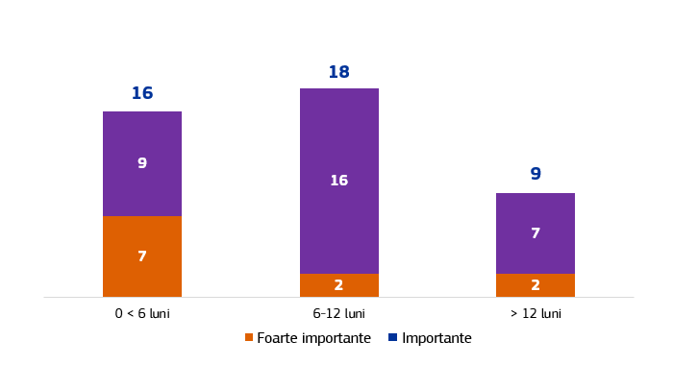
Sursa: Comisia Europeană, Serviciul de Audit Intern.
În ansamblu, Serviciul de Audit Intern consideră că situația punerii în aplicare a recomandărilor sale este satisfăcătoare și comparabilă cu perioadele de raportare anterioare. Acest lucru arată faptul că serviciile Comisiei tratează cu seriozitate punerea în aplicare a recomandărilor critice și foarte importante, atenuând, prin urmare, riscurile evidențiate de Serviciul de Audit Intern.
Partea a 3-a a documentului de lucru al serviciilor Comisiei care însoțește prezentul raport rezumă aceste recomandări foarte importante care înregistrează întârzieri mari.

Consultarea cu Grupul pentru nereguli financiare din cadrul Comisiei
Comitetul instituit în temeiul articolului 145 din Regulamentul financiar nu a raportat nicio problemă sistemică în 2025, când a emis avizul menționat la articolul 93 din Regulamentul financiar.

() Raportul nu se referă la Serviciul European de Acțiune Externă, Autoritatea Europeană pentru Protecția Datelor, Parchetul European, Instrumentul european pentru pace, agențiile descentralizate ale UE, întreprinderile comune ale UE sau alte organisme autonome care sunt auditate de Serviciul de Audit Intern. Acestea primesc rapoarte separate, dacă este cazul.
() Regulamentul (UE, Euratom) 2024/2509 al Parlamentului European și al Consiliului din 23 septembrie 2024 de înlocuire a Regulamentului (UE, Euratom) 2018/1046 (articolul 247).
() Rapoartele de audit finalizate în perioada 1 februarie 2025-31 decembrie 2025 sunt incluse în prezentul raport, cu excepția auditului privind gestionarea resurselor umane din cadrul Direcției Generale Stabilitate Financiară, Servicii Financiare și Uniunea Piețelor de Capital, pentru care raportul final de audit a fost emis la 10 martie 2025 și a fost inclus, în mod excepțional, în raportul anual de audit intern pentru 2024.
() Un rezumat al asigurării furnizate de Serviciul de Audit Intern este publicat în paralel cu prezentul raport în Raportul anual privind gestionarea și performanța bugetului UE.
() Decizia (UE) 2025/2570 a Comisiei din 18 decembrie 2025 de stabilire a cartei de misiune a Serviciului de Audit Intern al Comisiei.
() Standardele globale de audit intern, promulgate de Institutul Auditorilor Interni (IIA) și care au intrat în vigoare la 9 ianuarie 2025, oferă orientări privind practica profesională la nivel mondial în materie de audit intern și servesc drept bază pentru evaluarea și îmbunătățirea calității funcției de audit intern. Standardele globale de audit intern înlocuiesc Cadrul internațional de practici profesionale din 2017 al Institutului Auditorilor Interni, care a fost aplicabil în 2024.
() Planul de audit pentru 2025 este un an de tranziție către noua dată-limită de 31 decembrie 2025. Până în 2024, perioada de referință pentru planurile de audit a fost cuprinsă între 1 februarie anul n și 31 ianuarie anul n+1.
() Prezentul raport de audit a vizat auditul gestionării resurselor umane în cadrul Direcției Generale Stabilitate Financiară, Servicii Financiare și Uniunea Piețelor de Capital. Raportul final de audit pentru acest audit a fost emis la 10 martie 2025.
() Unele misiuni de audit au făcut de mai multe ori obiectul unor acțiuni subsecvente, iar unele note privind acțiunile subsecvente au vizat mai multe misiuni de audit.
() Secțiunea 2.2 din documentul de lucru al serviciilor Comisiei conține lista auditurilor care au fost închise după efectuarea unei monitorizări.
() Secțiunea 2.1 din documentul de lucru al serviciilor Comisiei conține o listă de audituri care au rămas deschise după efectuarea unei monitorizări a recomandărilor critice și/sau foarte importante.
() 777 de recomandări emise în perioada 2021-2025, 763 de recomandări au fost pe deplin acceptate, 10 au fost parțial acceptate, iar patru au fost respinse.
() Diagrama prezintă clasificarea recomandărilor la data-limită. Aceasta poate fi diferită de clasificarea din raportul de audit inițial, deoarece, într-un audit de urmărire subsecventă, Serviciul de Audit Intern poate evalua dacă acțiunile întreprinse de entitatea auditată au atenuat parțial riscurile care au fost identificate inițial și poate, prin urmare, să scadă nivelul de clasificare a recomandării.

